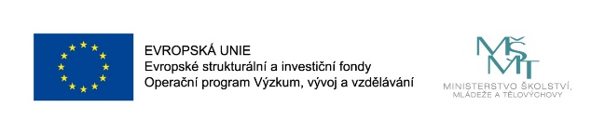
Šablony II v ZŠ a MŠ Polkovice
Naše škola využila nabídku výzvy Ministerstva školství, mládeže a tělovýchovy a podporu škol formou projektů zjednodušeného vykazování – šablony pro MŠ a ZŠ II, která je financována z prostředků ESF prostřednictvím Operačního programu Výzkum, vývoj a vzdělávání a státního rozpočtu České republiky.

Náš projekt má název „Šablony II v ZŠ a MŠ Polkovice“ a jeho realizace je od 1.9.2018 do 31.8.2020. Projekt tak navázal na úspěšnou realizaci dvouletého projektu Podpora ZŠ a MŠ Polkovice formou šablon I.

Projekt šablony II je zaměřen na tato témata: personální podpora, osobnostně profesní rozvoj pedagogů, společné vzdělávání dětí a žáků, podpora rozvojových aktivit, aktivity rozvíjející využívání ICT ve výuce, spolupráce s rodiči dětí a žáků a spolupráce s veřejností.
V projektu jsou nově zahrnuty také samostatné aktivity pro děti navštěvující školní družinu.

V průběhu celého projektu bude realizováno celkem 19 rozdílných aktivit. (Kompletní seznam aktivit je k dispozici v kanceláři školy.)
Jedná se např. o tyto aktivity:
Mateřská škola:
- Školní asistent – personální podpora MŠ
- Vzdělávání pedagogických pracovníků v MŠ
- Využití ICT ve vzdělávání
- Projektové dny ve škole a mimo ní

Základní škola:
- Vzdělávání pedagogů ZŠ zaměřené na inkluzi
- Doučování žáků ZŠ ohrožených školním neúspěchem
- Sdílení zkušeností pedagogů z různých škol prostřednictvím vzájemných návštěv
- Tandemová výuka na ZŠ
- Tematické kluby pro žáky ZŠ

Školní družina:
- Projektové dny v družině a mimo ní
- Vzdělávání pedagogických pracovníků

Získaná dotace ve výši 923 951,- Kč bude využívána na rozvíjení a prohlubování vzdělávání dětí v mateřské škole a žáků na základní škole a zároveň na zvyšování odborných kompetencí pedagogů naší školy. Nastavené aktivity byly vybrány s cílem rozvíjet a prohlubovat školní činnost v oblastech, které jsou prioritní pro rozvoj a zdokonalování vzdělávání dětí a žáků v Polkovicích.
Máte-li zájem o bližší informace o projektu, obraťte se prosím na Mgr. Leonu Indrákovou, tel.: 581 768 048.

Projekt: „Šablony II v ZŠ a MŠ Polkovice.“, reg. č. CZ.02.3.X/0.0/0.0/18_063/0009431. Tento projekt je financován z prostředků ESF prostřednictvím Operačního programu Výzkum, vývoj a vzdělávání a státního rozpočtu ČR.

